**TÉCNICAS DE DISEÑO DE BASES DE DATOS RELACIONALES:**

**Hacer Diagrama Entidad/Relación, para pasar el modelo relacional y normalizar hasta 3ª forma normal los siguientes ejercicios:**

**EJERCICIO 1;** Una empresa vende productos a varios clientes. Se necesita conocer los datos personales de los **clientes** (nombre, apellidos, **dni**, dirección y fecha de nacimiento). Cada **producto** tiene un nombre y un **código**, así como un precio unitario. Un cliente puede comprar varios productos a la empresa, y un mismo producto puede ser comprado por varios clientes.

Los productos son suministrados por diferentes proveedores. Se debe tener en cuenta que un producto sólo puede ser suministrado por un proveedor, y que un proveedor puede suministrar diferentes productos. De cada **proveedor** se desea conocer el **NIF**, nombre y dirección.

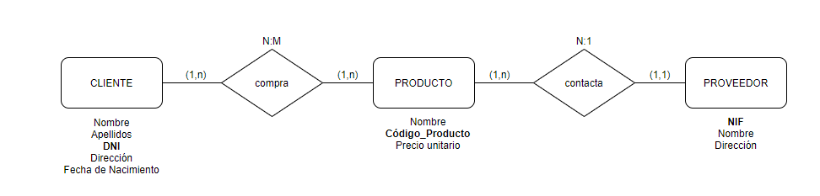

**EJERCICIO 2;** Se desea informatizar la gestión de una empresa de transportes que reparte paquetes por toda España. Los encargados de llevar los paquetes son los **camioneros**, de los que se quiere guardar el **dni**, nombre, teléfono, dirección, salario y población en la que vive. De los **paquetes** transportados interesa conocer el **código** de paquete, descripción, destinatario y dirección del destinatario. Un camionero distribuye muchos paquetes, y un paquete sólo puede ser distribuido por un camionero.

De las **provincias** a las que llegan los paquetes interesa guardar el **código** de provincia y el nombre. Un paquete sólo puede llegar a una provincia. Sin embargo, a una provincia pueden llegar varios paquetes.

De los **camiones** que llevan los camioneros, interesa conocer la **matrícula**, modelo, tipo y potencia. Un camionero puede conducir diferentes camiones en fechas diferentes, y un camión puede ser conducido por varios camioneros.

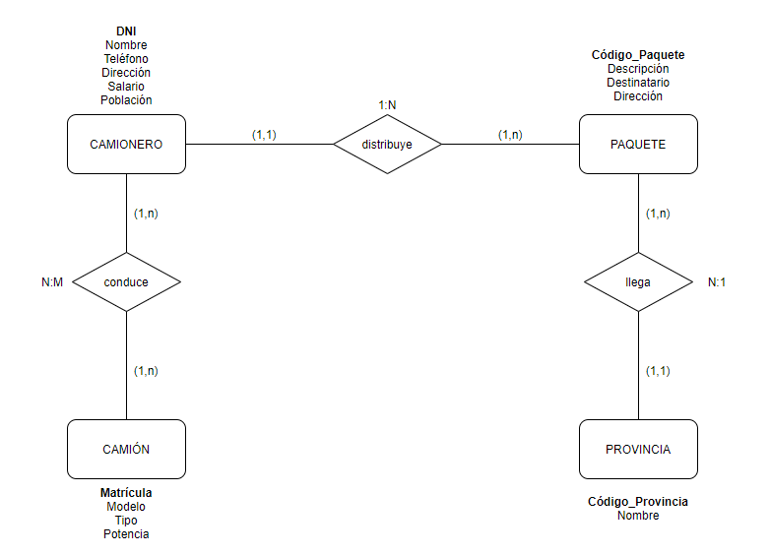

**EJERCICIO 3;** Se desea diseñar la base de datos de un Instituto. En la base de datos se desea guardar los datos de los **profesores** del Instituto (**DNI**, nombre, dirección y teléfono). Los profesores imparten **módulos**, y cada módulo tiene un **código** y un nombre. Cada alumno está matriculado en uno o varios módulos. De cada **alumno** se desea guardar el **nº de expediente**, nombre, apellidos y fecha de nacimiento. Los profesores pueden impartir varios módulos, pero un módulo sólo puede ser impartido por un profesor. Cada curso tiene un grupo de alumnos, uno de los cuales es el delegado del grupo.

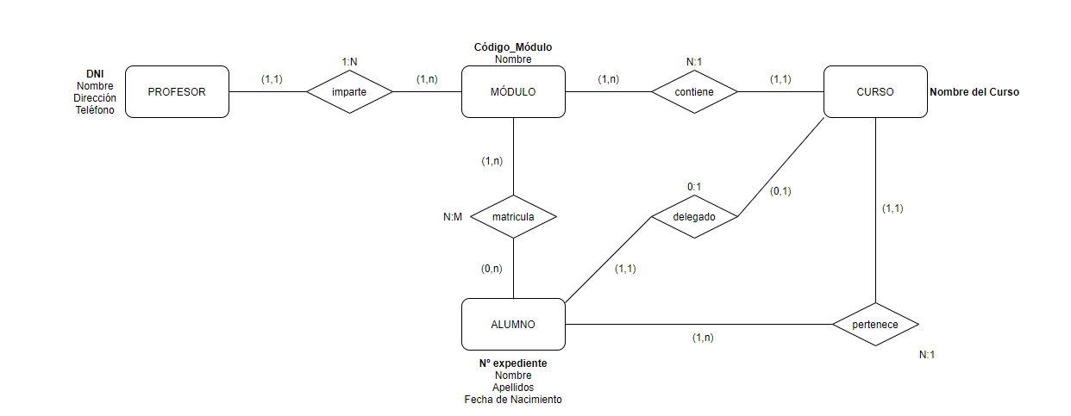

**EJERCICIO 4;** Se desea diseñar una base de datos para almacenar y gestionar la información empleada por una empresa dedicada a la venta de automóviles, teniendo en cuenta los siguientes aspectos:

La empresa dispone de una serie de **coches** para su venta. Se necesita conocer la **matrícula**, marca y modelo, el color y el precio de venta de cada coche.

Los datos que interesa conocer de cada **cliente** son el NIF, nombre, dirección, ciudad y número de teléfono: además, los clientes se diferencian por un **código** interno de la empresa que se incrementa automáticamente cuando un cliente se da de alta en ella. Un cliente puede comprar tantos coches como desee a la empresa. Un coche determinado solo puede ser comprado por un único cliente.

El concesionario también se encarga de llevar a cabo las revisiones que se realizan a cada coche. Cada **revisión** tiene asociado un **código** que se incrementa automáticamente por cada revisión que se haga. De cada revisión se desea saber si se ha hecho cambio de filtro, si se ha hecho cambio de aceite, si se ha hecho cambio de frenos u otros. Los coches pueden pasar varias revisiones en el concesionario.

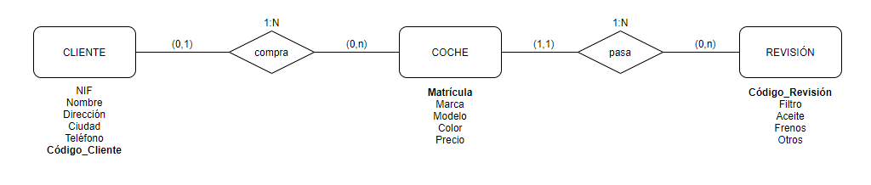

**EJERCICIO 5;** La clínica “SAN ANTÓN” necesita llevar un control informatizado de su gestión de pacientes y médicos.

De cada **paciente** se desea guardar el **código**, nombre, apellidos, dirección, población, provincia, código postal, teléfono y fecha de nacimiento.

De cada médico se desea guardar el **código**, nombre, apellidos, teléfono y especialidad. Se desea llevar el control de cada uno de los ingresos que el paciente hace en el hospital. Cada ingreso que realiza el paciente queda registrado en la base de datos. De cada **ingreso** se guarda el **código** de ingreso (que se incrementará automáticamente cada vez que el paciente realice un ingreso), el número de habitación y cama en la que el paciente realiza el ingreso y la fecha de ingreso.

Un médico puede atender varios ingresos, pero el ingreso de un paciente solo puede ser atendido por un único médico. Un paciente puede realizar varios ingresos en el hospital.

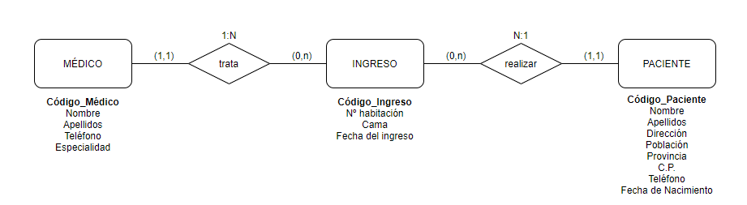

**EJERCICIO 6;** Se desea informatizar la gestión de una tienda informática. La tienda dispone de una serie de productos que se pueden vender a los clientes.

De cada **producto** informático se desea guardar el **código**, descripción, precio y número de existencias. De cada **cliente** se desea guardar el **código**, nombre, apellidos, dirección y número de teléfono.

Un cliente puede comprar varios productos en la tienda y un mismo producto puede ser comprado por varios clientes. Cada vez que se compre un artículo quedará registrada la compra en la base de datos junto con la fecha en la que se ha comprado el artículo.

La tienda tiene contactos con varios proveedores que son los que suministran los productos. Un mismo producto puede ser suministrado por varios proveedores. De cada **proveedor** se desea guardar el **código**, nombre, apellidos, dirección, provincia y número de teléfono.

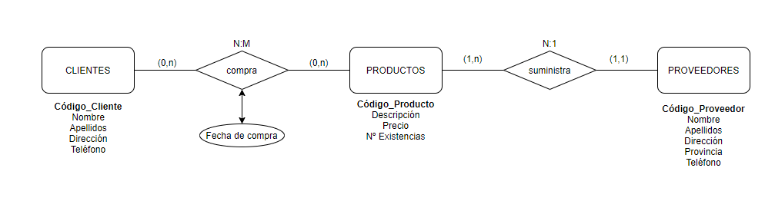

**EJERCICIO 7;** Considera la siguiente relación PERSONA-TIENE HIJOS-PERSONA. Una persona puede tener muchos hijos/as o ninguno. Una persona siempre es hijo/a de otra persona. Los atributos de la **persona** son **dni**, nombre, dirección y teléfono. Transformarlo al modelo relacional.

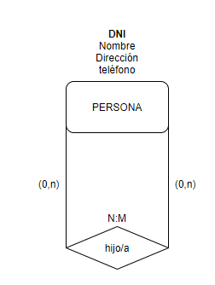

**EJERCICIO 8;** En la biblioteca del centro se manejan fichas de autores y libros. En la ficha de cada **autor** se tiene el **código de autor** y el nombre. De cada **libro** se guarda el **código**, título, ISBN, editorial y número de página. Un autor puede escribir varios libros, y un libro puede ser escrito por varios autores. Un libro está formado por ejemplares. Cada **ejemplar** tiene un **código** y una localización. Un libro tiene muchos ejemplares y un ejemplar pertenece sólo a un libro.

Los usuarios de la biblioteca del centro también disponen de ficha en la biblioteca y sacan ejemplares de ella. De cada **usuario** se guarda el **código**, nombre, dirección y teléfono. Los ejemplares son prestados a los usuarios. Un usuario puede tomar prestados varios ejemplares, y un ejemplar puede ser prestado a varios usuarios. De cada préstamo interesa guardar la fecha de préstamo y la fecha de devolución.

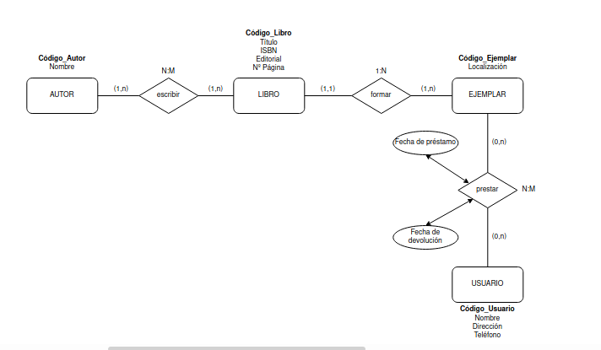

**EJERCICIO 9;** A un concesionario de coches llegan clientes para comprar automóviles. De cada **coche** interesa saber la **matrícula**, modelo, marca y color. Un cliente puede comprar varios coches en el concesionario. Cuando un **cliente** compra un coche, se le hace una ficha en el concesionario con la siguiente información: **dni**, nombre, apellidos, dirección y teléfono.

Los coches que el concesionario vende pueden ser nuevos o usados (de segunda mano). De los coches nuevos interesa saber el número de unidades que hay en el concesionario. De los coches viejos interesa el número de kilómetros que lleva recorridos.

El concesionario también dispone de un taller en el que los mecánicos reparan los coches que llevan los clientes. Un mecánico repara varios coches a lo largo del día, y un coche puede ser reparado por varios mecánicos. Los **mecánicos** tienen un **dni**, nombre, apellidos, fecha de contratación y salario. Se desea guardar también la fecha en la que se repara cada vehículo y el número de horas que se ha tardado en arreglar cada automóvil.

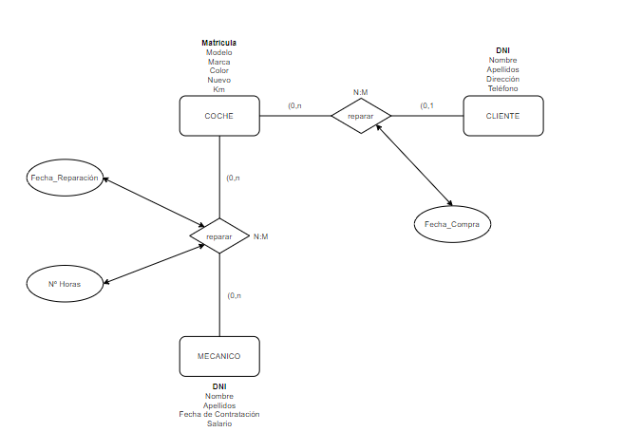

**EJERCICIO 10;** La liga de fútbol profesional ha decidido informatizar sus instalaciones creando una base de datos para guardar la información de los partidos que se juegan en la liga.

Se desea guardar en primer lugar los datos de los jugadores. De cada **jugador** se quiere guardar el nombre, fecha de nacimiento y posición en la que juega (portero, defensa, centrocampista...). Cada jugador tiene un **código** de jugador que lo identifica de manera única.

De cada uno de los **equipos** de la liga es necesario registrar el nombre del equipo, nombre del estadio en el que juega, el aforo que tiene, el año de fundación del equipo y la ciudad de la que es el equipo. Cada equipo también tiene un **código** que lo identifica de manera única. Un jugador solo puede pertenecer a un único equipo.

De cada **partido** que los equipos de la liga juegan hay que registrar la fecha en la que se juega el partido, los goles que ha metido el equipo de casa y los goles que ha metido el equipo de fuera. Cada partido tendrá un **código** numérico para identificar el partido.

También se quiere llevar un recuento de los goles que hay en cada partido. Se quiere almacenar el **minuto en el que se realizar** el gol y la descripción del gol. Un partido tiene varios goles y un jugador puede meter varios goles en un partido.

Por último, se quiere almacenar, en la base de datos, los datos de los **presidentes** de los equipos de fútbol (**dni**, nombre, apellidos, fecha de nacimiento, equipo del que es presidente y año en el que fue elegido presidente). Un equipo de fútbol tan sólo puede tener un presidente, y una persona sólo puede ser presidente de un equipo de la liga.

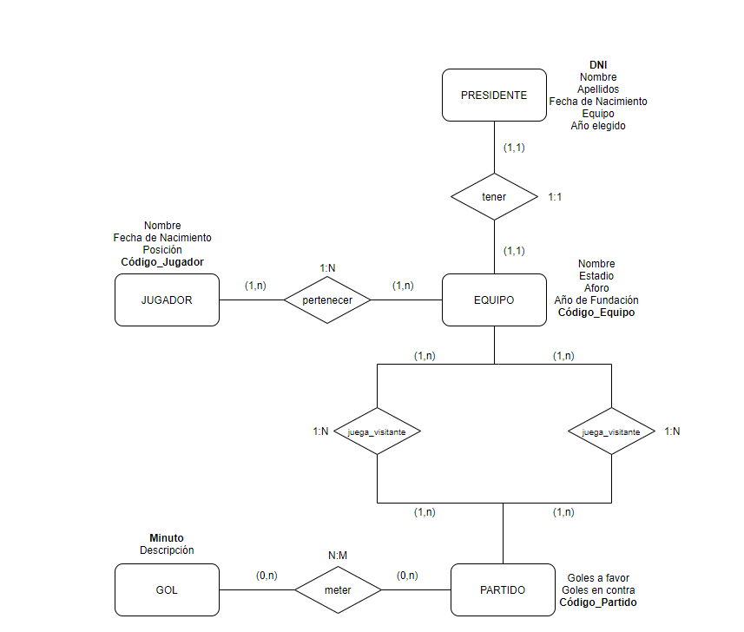

**EJERCICIO 11;** Se desea informatizar la gestión de un centro de enseñanza para llevar el control de los alumnos matriculados y los profesores que imparten clases en ese centro. De cada **profesor** y cada **alumno** se desea recoger el nombre, apellidos, dirección, población, **dni**, fecha de nacimiento, código postal y teléfono.

Los alumnos se matriculan en una o más **asignaturas**, y de ellas se desea almacenar el **código de asignatura**, nombre y número de horas que se imparten a la semana. Un profesor del centro puede impartir varias asignaturas, pero una asignatura sólo es impartida por un único profesor. De cada una de las asignaturas se desea almacenar también la nota que saca el alumno y las incidencias que puedan darse con él.

Además, se desea llevar un control de los cursos que se imparten en el centro de enseñanza. De cada **curso** se guardará el **código** y el nombre. En un curso se imparten varias asignaturas, y una asignatura sólo puede ser impartida en un único curso.

Las asignaturas se imparten en diferentes aulas del centro. De cada aula se quiere almacenar el **código**, piso del centro en el que se encuentra y número de pupitres de que dispone. Una asignatura se puede dar en diferentes aulas, y en un aula se pueden impartir varias asignaturas. Se desea llevar un registro de las asignaturas que se imparten en cada aula. Para ello se anotará el mes, día y hora en el que se imparten cada una de las asignaturas en las distintas aulas.

La dirección del centro también designa a varios profesores como tutores en cada uno de los cursos. Un profesor es tutor tan sólo de un curso. Un curso tiene un único tutor. Se habrá de tener en cuenta que puede que haya profesores que no sean tutores de ningún curso.

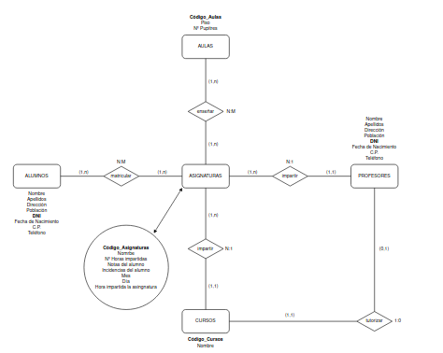

**EJERCICIO 12;** Una empresa necesita organizar la siguiente información referente a su organización interna.

La empresa está organizada en una serie de departamentos. Cada **departamento** tiene un **código**, nombre y presupuesto anual. Cada departamento está ubicado en un centro de trabajo. La información que se desea guardar del **centro de trabajo** es el **código de centro**, nombre, población y dirección del centro.

La empresa tiene una serie de empleados. Cada **empleado** tiene un teléfono, fecha de alta en la empresa, **NIF** y nombre. De cada empleado también interesa saber el número de hijos que tiene y el salario de cada empleado.

A esta empresa también le interesa tener guardada información sobre los hijos de los empleados.

Cada **hijo** de un empleado tendrá un **código**, nombre y fecha de nacimiento.

Se desea mantener también información sobre las habilidades de los empleados (por ejemplo, mercadotecnia, trato con el cliente, fresador, operador de telefonía, etc…). Cada **habilidad** tendrá una descripción y un **código**.

Hay que tener en cuenta los siguientes aspectos:

* Un empleado está asignado a un único departamento. Un departamento estará compuesto por uno o más empleados.
* Cada departamento se ubica en un único centro de trabajo. Estos se componen de uno o más departamentos. Un empleado puede tener varios hijos.
* Un empleado puede tener varias habilidades, y una misma habilidad puede ser poseída por empleados diferentes.
* Un centro de trabajo es dirigido por un empleado. Un mismo empleado puede dirigir centros de trabajos distintos.

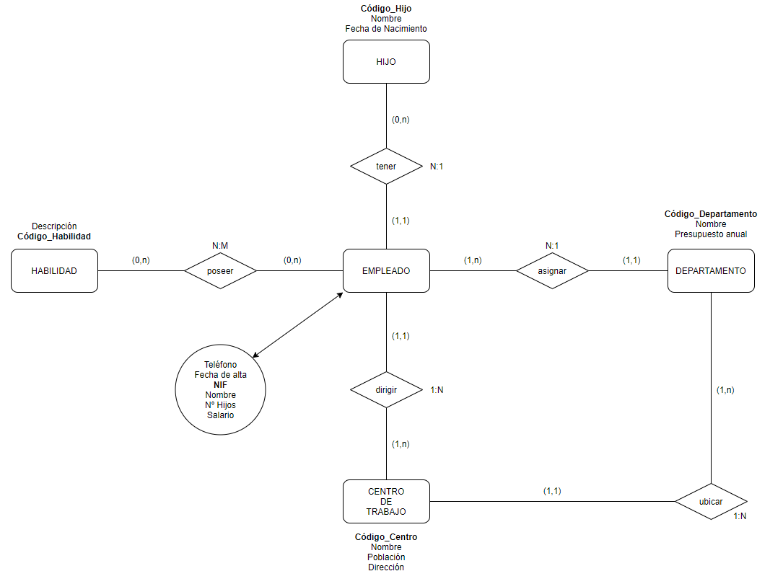

**EJERCICIO 13;** Se desea informatizar una cadena de hoteles. Cada **hotel** (del que interesa almacenar su **nombre**, dirección, teléfono, año de construcción, etc.) se encuentra clasificado obligatoriamente en una categoría (por ejemplo, tres estrellas) pudiendo **bajar o aumentar** de categoría.

Cada **categoría** tiene asociada diversas informaciones, como, por ejemplo, el tipo de IVA que le corresponde y la descripción.

Los hoteles tienen diferentes clases de habitaciones (suites, dobles, individuales, etc.), que se numeran de forma que se pueda identificar fácilmente la planta en la que se encuentran. Así pues, de cada **habitación** se desea guardar el **código** y el tipo de habitación.

Los particulares pueden realizar reservas de las habitaciones de los hoteles. En la reserva de los **particulares** figurarán el nombre, la dirección y el **teléfono**.

Las **agencias de viaje** también pueden realizar reservas de las habitaciones. En caso de que la reserva la realiza una agencia de viajes, se necesitarán los mismos datos que para los particulares, además del nombre de la persona para quien la agencia de viajes está realizando la reserva.

En los dos casos anteriores también se debe almacenar el precio de la reserva, la fecha de inicio y la fecha de fin de la reserva.

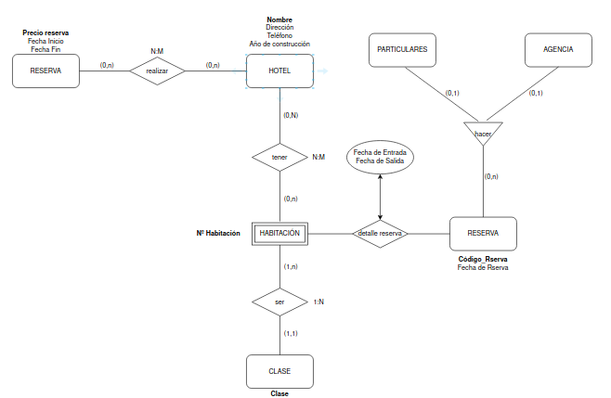

**EJERCICIO 14;** Imagina que una agencia de seguros de tu municipio te ha solicitado una base de datos mediante la cual llevar un control de los accidentes y las multas. Tras una serie de entrevistas, has tomado las siguientes notas:

Se desean registrar todas las personas que tienen un vehículo. Es necesario guardar los datos personales de cada **persona** (nombre, apellidos, dirección, población, teléfono y **DNI**).

De cada **vehículo** se desea almacenar la **matrícula**, la marca y el modelo. Una persona puede tener varios vehículos, y puede darse el caso de un vehículo pertenezca a varias personas a la vez.

También se desea incorporar la información destinada a gestionar los accidentes del municipio. Cada **accidente** posee un **número de referencia** correlativo según orden de entrada a la base de datos. Se desea conocer la fecha, lugar y hora en que ha tenido lugar cada accidente. Se debe tener en cuenta que un accidente puede involucrar a varias personas y varios vehículos.

Se desea llevar también un registro de las multas que se aplican. Cada **multa** tendrá asignado un **número de referencia** correlativo. Además, deberá registrarse la fecha, hora, lugar de infracción e importe de la misma. Una multa solo se aplicará a un conductor e involucra a un solo vehículo.

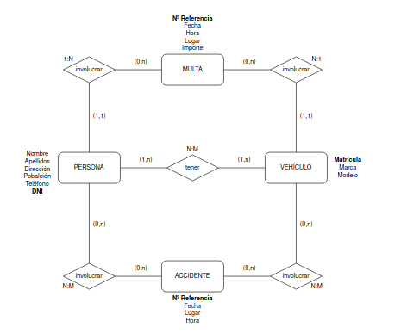

**EJERCICIO 15;** Una agencia de viajes desea informatizar toda la gestión de los viajeros que acuden a la agencia y los viajes que estos realizan. Tras ponernos en contacto con la agencia, ésta nos proporciona la siguiente información.

La agencia desea guardar la siguiente información de los **viajeros**: **dni**, nombre, dirección y teléfono.

De cada uno de los **viajes** que maneja la agencia interesa guardar el **código de viaje**, número de plazas, fecha en la que se realiza el viaje y otros datos. Un viajero puede realizar tantos viajes como desee con la agencia. Un viaje determinado sólo puede ser cubierto por un viajero.

Cada viaje realizado tiene un **destino** y un lugar de origen. De cada uno de ellos se quiere almacenar el **código**, nombre y otros datos que puedan ser de interés. Un viaje tiene un único lugar de destino y un único lugar de origen.

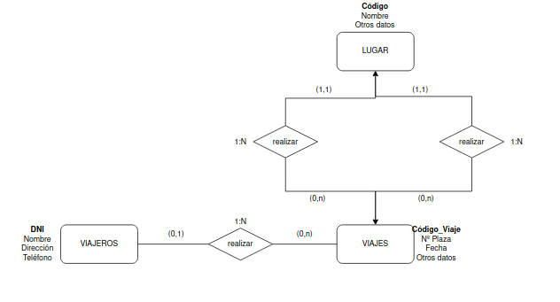

**EJERCICIO 16;** Una empresa desea diseñar una base de datos para almacenar en ella toda la información generada en cada uno de los proyectos que ésta realiza.

De cada uno de los **proyectos** realizados interesa almacenar el **código**, descripción, cuantía del proyecto, fecha de inicio y fecha de fin. Los proyectos son realizados por **clientes** de los que se desea guardar el **código**, teléfono, domicilio y razón social. Un cliente puede realizar varios proyectos, pero un solo proyecto es realizado por un único cliente.

En los proyectos participan **colaboradores** de los que se dispone la siguiente información: **nif**, nombre, domicilio, teléfono, banco y número de cuenta. Un colaborador puede participar en varios proyectos. Los proyectos son realizados por uno o más colaboradores.

Los colaboradores de los proyectos reciben pagos. De los **pagos** realizados se quiere guardar el **número de pago**, concepto, cantidad y fecha de pago. También interesa almacenar los diferentes tipos de pagos que puede realizar la empresa. De cada uno de los **tipos de pagos** se desea guardar el **código** y descripción. Un tipo de pago puede pertenecer a varios pagos.

